**光伏发电实验指导书**

1. **实验项目**

1.太阳能光伏板能量转换实验

2.独立光伏发电实验  
3.光伏并网实验

**二、设备组成及指标**

**1.实验操作台：**

操作台为铁质双层亚光密纹喷塑结构，桌面为防火、防水、耐磨高密度板，结构坚固，台面下有抽屉和柜门，可用来放置工具、模块等。  
**2.太阳能电池组：**

太阳能电池组是太阳能发电系统中的核心部分，也是太阳能发电系统中价值最高的部分。其作用是将太阳的辐射能转换为电能，或送往蓄电池中存储起来，或推动负载工作。具体参

数如下：  
★峰值功率：15W/块；  
★最大功率电压：17.5V；  
★最大功率电流：1.95A；  
★开路电压：22V；  
★短路电流：2.2A；  
★安装尺寸：322×322×18mm。  
**3.太阳能控制器：**

太阳能控制器的作用是控制整个系统的工作状态，并对蓄电池起到过充电保护、过放电保护的作用。具体功能如下：  
★使用单片机和专用软件，实现智能控制，自动识别12V系统。  
★采用串联式PWM充电控制方式，使充电回路的电压损失较原二极管充电方式降低一半，充电效率较非PWM高3－6%;过放恢复的提升充电，正常的直充，浮充自动控制方式有利于提高蓄电池寿命。  
★多种保护功能，包括蓄电池反接、蓄电池过、欠压保护、太阳能电池组件短路保护，具有自动判断输出过流、输出短路的保护功能。  
★具有丰富的工作模式，如光控，光控＋延时，通用控制等模式。  
★浮充电温度补偿功能。  
★使用了数字LED显示及设置，一键式操作即可完成所有设置，方便直观。

**4.蓄电池**：

一般为铅酸电池，其作用是在有光照时将太阳能电池板所发出的电能储存起来，到需要的时候再释放出来。具有如下特点：  
★自放电率低；  
★使用寿命长；  
★深放电能力强；  
★充电效率高；  
★工作温度范围宽。  
**5.离网逆变器：**

太阳能的直接输出一般都是12VDC、24VDC、48VDC。为能向220VAC的电器提供电能，需要将太阳能发电系统所发出的直流电能转换成交流电能，因此需要使用DC-AC逆变器。为正弦波逆变器，具体功能参数如下：  
★尺寸：200×420×400㎜；  
★纯正弦波输出(失真率<4%)；  
★输入输出完全隔离设计；  
★能快速并行启动电容、电感负载；  
★三色指示灯显示，输入电压,输出电压，负载水准和故障情形；  
★负载控制风扇冷却；  
★过压/欠压/短路/过载/超温保护。  
**6.负载：**

包括直流负载和交流负载。直流负载包括：LED灯，直流风扇；交流负载包括：节能灯和交流风扇等。  
**7.并网逆变器**：

在光伏并网系统中，并网逆变器是核心部分。该并网逆变器具有DC－AC能量变换结构。DC－AC逆变环节主要使输出电流与电网电压同相位，可以将逆变后的交流220V直接接入所在位置的电网中,电功率表计量进入电网的电功率值,根据记录的功率值计算系统逆变器效率。  
**8.监测仪表：**   
★数字直流电流表：3A；3位半  
★数字直流电压表：200/400V；3位半  
★数字交流电流表：5A；3位半  
★数字交流电压表：200/400V；3位半  
**9.人工光源：**

人工光源由5个不同角度的卤灯组成，可分别模拟8点、10点、12点、14点、16点五个时刻点的太阳，最大可发出500W的直射光。光谱范围：(300纳米-----3000纳米),光强度连续可调，照射角度两维方向（左右：0---360度，上下0---90度）。

1. **实验内容**

**实验一 太阳能电池能量转换实验**

太阳能电池是光—电转换的基本装置，利用光电效应，将[太阳辐射能](http://baike.baidu.com/view/1566800.htm)直接转换成电能。太阳能电池是一个半导体光电二极管，当太阳光照在半导体[p-n结](http://baike.baidu.com/view/70124.htm)上时，会形成新的空穴-电子对。在p-n结[电场](http://baike.baidu.com/view/63151.htm)的作用下，光生空穴由n区流向p区，光生电子由p区流向n区，接通电路后就形成[电流](http://baike.baidu.com/view/10897.htm)。就这样，光电二极管就会把太阳的光能变成电能，产生电流。当许多个[电池](http://baike.baidu.com/view/17046.htm)串联或并联起来就可以成为有比较大的输出功率的[太阳能电池方阵](http://baike.baidu.com/view/3825820.htm)了。

**3.1.1实验目的**

电池板接收的光能可以转变为电能，为负载供电，负载为指示灯，观察电压、电流表的数值。

**3.1.2实验步骤**

1. 打开总电源开关，用连接线连接

电池板输出**+**——直流电压表**+**电池板输出**-**——直流电压表-

电池板输出**+**——直流电流表**+**直流电流表**-**——直流指示灯**+**

直流指示灯**-**——电池板**-**

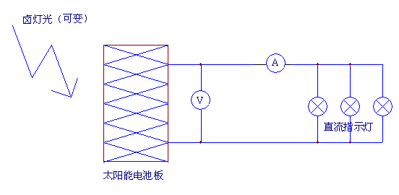

**图1-1 太阳能电池能量转换实验接线图**

2. 打开卤灯开关至卤灯亮度最大，使卤灯光充分照射在电池板上。

3. 观察电压电流表是否有数值，且指示灯是否正常工作。

**3.1.3实验总结**

本实验将卤钨灯作为太阳光的替代光源。在光照充足的情况下，电池板两端产生了供电电压，且整个回路有电流流过，负载指示灯正常工作。可以证明太阳能电池实现了光——电之间的直接转换。

**实验二 独立光伏发电实验**

独立光伏发电系统也叫离网光伏发电系统。主要由太阳能电池组件、控制器、蓄电池及交流逆变器组成。是由电池组件发电，经控制器对蓄电池进行充放电管理，并给直流负载提供电能或通过逆变器给交流负载提供电能的一种新型电源。

**3.2.1实验目的**

了解离网光伏发电的主要构成和特点。

**3.2.2实验步骤**

1. 打开总电源开关，用连接线连接

电池板+——直流电流表+直流电流表-——控制器电池板输入+

电池板-——控制器电池板输入- 直流电压表+——控制器电池板输入+

直流电压表-——控制器电池板输入- 控制器蓄电池输入+——蓄电池DC12V+

控制器蓄电池输入-——蓄电池DC12V- 控制器负载输出+——离网逆变器输入+

控制器负载输出-——离网逆变器输入- 报警器+——离网逆变器输入+

报警器-——离网逆变器输入-

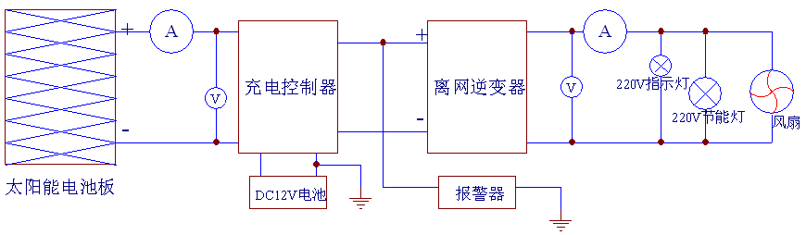

**图3-3独立光伏发电实验接线图**

2. 打开卤灯开关旋转至卤灯最亮

3. 打开离网逆变器开关

4. 观察整个系统的运行状态，包括负载以及交、直流电压电流表。

**3.2.3实验结论**

整个回路系统构成即为独立光伏发电，通过充电控制器控制后的电压有稳定的输出，且能为直流负载声光报警器供电。也可通过逆变器将太阳能电池板的12V直流电转换成220V交流电，供交流负载工作。

**实验三、光伏并网实验**

并网光伏发电系统就是太阳能组件产生的直流电经过并网逆变器转换成符合市电电网要求的交流电之后直接接入公共电网。因为直接将电能输入电网，可以充分利用可再生能源所发出的电力，减小能量损耗，降低系统成本。但在整个并网发电系统中，孤岛效应是配电系统最大危害之一，了解和预防孤岛效应给我们带来的危害也是目前当务之急。

孤岛效应时指当电网因故障事故或停电维修等原因而跳脱时，各个用户端的太阳能并网发电系统未能及时检测出停电状态而将自身切离市电，形成由太阳能并网发电系统和周围负载形成的一个电力公司无法掌握的自给供电孤岛。孤岛效应是并网发电系统特有的现象，具有相当大的危害性，不仅会危害到整个配电系统及用户端的设备，更严重的是会造成输电线路维修人员的生命安全。目前，分布式电源日趋增长，尤其是太阳能发电更是发展迅速当有许多光伏并网系统同时向公共电网供电时，发生孤岛效应的几率也随之增加。因此解决孤岛问题显得尤为重要。

**3.3.1实验目的**

了解并网光伏发电的主要构成和特点。模拟当电网中产生孤岛效应时，并网光伏发电系统的防孤岛效应的保护功能。

**3.3.2实验步骤**

1. 打开总电源开关，用连接线连接

电池板+——直流电流表+直流电流表-——控制器电池板输入+

电池板-——控制器电池板输入-直流电压表+——控制器电池板输入+

直流电压表-——控制器电池板输入-控制器蓄电池输入+——蓄电池DC12V+

控制器蓄电池输入-——蓄电池DC12V-控制器负载输出+——并网逆变器输入+

控制器负载输出-——并网逆变器输入-

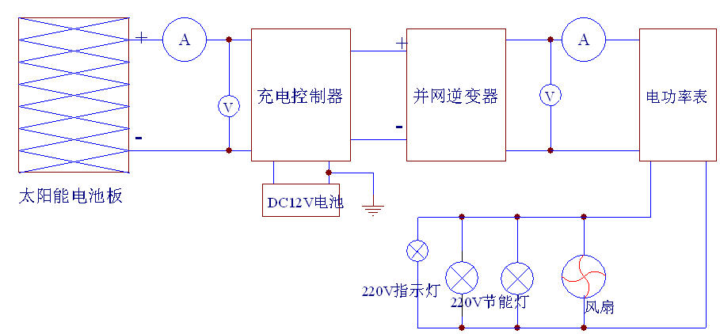

**图3-4光伏并网实验接线图**

2. 打开并网逆变器开关。

3．此时逆变器开始工作，负载指示灯点亮，负载灯泡和负载风扇工作。观察电功率表、交流电流表、交流电压表指示值。

4. 按下电网开关，此时模拟的是公共电网中由于各种外界因素产生了孤岛效应，此时观察整个并网发电工作状态。

**3.3.3实验结论**

打开并网逆变器开关后，并网逆变开关与电网开关同时导通，红色开关指示灯常亮，交流负载正常工作，有电压电流值，且电功率表转动。当按下电网开关模拟孤岛效应时，电网开关指示灯不亮，整个系统停止工作，自动切断了与公共电网之间的联系。

通过实验了解整个光伏并网发电的基本过程。实验现象与独立发电基本相同，但并网发电的逆变器相对于离网就有更高的要求。通过这个实验演示了光伏并网发电系统在突然遇到孤岛效应时，光伏并网发电系统的逆变器会自动切断并网发电输出，起到保护作用。